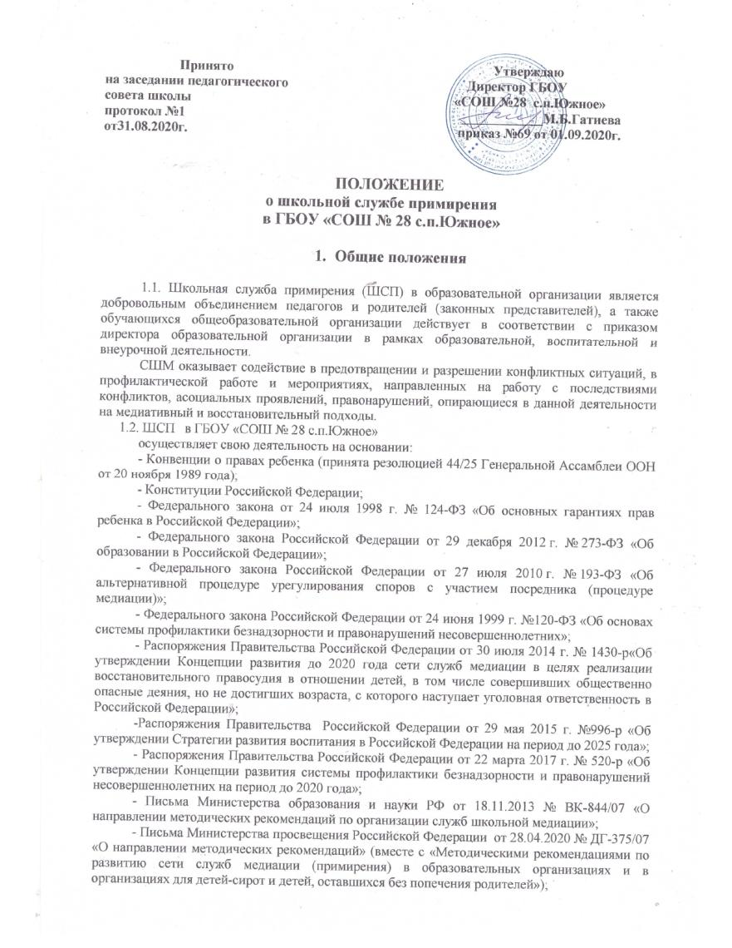

- Приказа департамента образования администрации муниципального образования г. Краснодар от «__»_______ г. №___ «Об совершенствовании деятельности городской службы школьной медиации (примирения) организациях»;

**-** Приказа о создании в ГБОУ «СОШ № 28 с.п.Южное»от «01» сентября 2020 г. № 283-О.

1.3. Медиативный подход – подход, основанный на принципах медиации, предполагающий владение навыками позитивного осознанного общения, создающими основу для предотвращения и эффективного разрешения споров и конфликтов в повседневных условиях без проведения медиации как полноценной процедуры.

1.4. Восстановительный подход – предполагает использование умений и навыков, направленных на восстановление отношений, доверия, заглаживания материального и морального ущерба. Применяется в профилактической и коррекционной работе с детьми и подростками, в том числе при разрешении споров и конфликтов, и после совершения правонарушений, и др.

1.5. «Группа равных» – добровольное объединение обучающихся в ГБОУ «СОШ № 28 с.п.Южное», целью которого является обучение специалистом(ми) ШСП обучающихся в ГБОУ «СОШ № 28 с.п.Южное»медиативному подходу, развитию навыков конструктивного поведения в ситуациях стресса и конфликта, а также последующего применения этих знаний и умений при разрешении споров, предупреждения конфликтов среди сверстников.

1.6. Деятельность в ГБОУ «СОШ № 28 с.п.Южное»основана на использовании медиативного и восстановительного подходов в предупреждении и разрешении конфликтов с участием детей и подростков.

1. **Цели и задачи службы школьной медиации**

2.1. Основной целью СШМ в ГБОУ «СОШ № 28 с.п.Южное»является формирование благополучного, гуманного и безопасного пространства (среды) для полноценного развития и социализации обучающихся, с учетом их трудных жизненных ситуаций, включая вступление их в конфликт с законом.

2.2. Достижение поставленной цели обеспечивается путём решения следующих задач:

- создание с помощью медиативного и восстановительного подходов системы защиты, помощи и обеспечения гарантий прав и интересов обучающихся, попавших в трудную жизненную ситуацию и находящихся в социально опасном положении;

- создание с использованием медиации и восстановительного подхода системы профилактической и коррекционной работы с обучающимися, попавшими в трудную жизненную ситуацию и находящимися в социально опасном положении;

- внедрение новых форм, технологий и методов работы;

- интеграция медиативного и восстановительного подходов в образовательный процесс и систему воспитания;

- повышение эффективности социальной, психологической и юридической помощи, оказываемой обучающимся;

- повышение квалификации работников в ГБОУ «СОШ № 28 с.п.Южное»по вопросам применения медиативного и восстановительного подходов в повседневной работе с обучающимися.

1. **Принципы деятельности службы школьной медиации**

3.1. Принципами деятельности ШСП в ГБОУ «СОШ № 28 с.п.Южное»являются:

3.1.1. Принцип добровольности, предполагающий как добровольное участие школьников-волонтеров в организации работы службы, так и обязательное согласие сторон, вовлеченных в конфликт, на участие в процедуре медиации и примирительных программах.

3.1.2. Принцип конфиденциальности, предполагающий обязательство специалистов ШСП не разглашать полученные в ходе программ сведения. Исключение составляет информация о возможном нанесении ущерба для жизни, здоровья и безопасности.

3.1.3. Принцип нейтральности, запрещающий специалистам ШСП принимать сторону какого-либо участника конфликта. Нейтральность предполагает, что специалист ШСП не выясняет вопрос о виновности или невиновности той или иной стороны, а является независимым посредником, помогающим сторонам самостоятельно найти решение.

3.1.4. Принцип равенства и равноправия даёт равные возможности участникам конфликта высказываться и быть выслушанным, предлагать темы для обсуждения и вносить предложения по решению конфликта. Участники в равной степени ответственны за исполнение принятых ими совместно на взаимоприемлемых условиях решений по конфликту.

3.1.5. Принцип взаимного уважения и сотрудничества. Медиатор предлагает участникам конфликта придерживаться уважительного стиля общения и не допускает взаимных оценок и оскорблений.

3.1.6. Принцип разделения ответственности предполагает ответственность участников службы школьной медиации за организацию и процесс ведения программ (обеспечение безопасности процесса для сторон, соблюдение принципов и стандартов и т.д.); ответственность за результат медиативного процесса несут стороны конфликта.

1. **Порядок формирования службы школьной медиации**

4.1. В состав ШСП в ГБОУ «СОШ № 28 с.п.Южное»входят заместитель директора по учебно-воспитательной работе, педагог-психолог, социальный педагог, педагоги школы, школьники-волонтеры 7-11 классов, прошедшие обучение проведению примирительных программ.

4.2. Состав ШСП утверждается приказом директора в ГБОУ «СОШ № 28 с.п.Южное».

4.2. Куратором ШСП назначается педагог-психолог или иной педагогический работник школы, прошедший специализированное обучение технологии школьной медиации (72 часа), на которого возлагаются обязанности по руководству и развитию СШМ в ГБОУ «СОШ № 28 с.п.Южное»в соответствии с приказом директора в ГБОУ «СОШ № 28 с.п.Южное».

1. **Порядок работы службы школьной медиации**

5.1.В основе деятельности ШСП в ГБОУ «СОШ № 28 с.п.Южное»лежит:

- разрешение разнообразных и разнонаправленных конфликтов, возникающих в ГБОУ «СОШ № 28 с.п.Южное», проведение просветительской работы среди участников образовательных отношений;

- предотвращение конфликтов, препятствование их эскалации;

- использование медиативного и восстановительного подходов в рамках работы по профилактике правонарушений несовершеннолетних;

- использование медиативного и восстановительного подходов по воспитанию культуры конструктивного поведения в конфликтной ситуации и созданию условий для выбора ненасильственных стратегий поведения в ситуациях напряжения и стресса;

-использование медиативных и восстановительных технологий как основы для сохранения межпоколенческой коммуникации и возможности передачи главных общечеловеческих духовно-нравственных ценностей.

5.2. ШСП получает информацию о случаях конфликтного или криминального характера от педагогов, учащихся, администрации школы, членов ШСП, родителей (законных представителей), которые фиксируются в журнале учета обращений.

5.3. Куратор и специалисты ШСП принимают решение о возможности или невозможности примирительной программы в каждом конкретном случае самостоятельно, а также выбирают формы деятельности и организации примирительной программы, назначают ответственных за проведение. При необходимости о принятом решении информируются должностные лица школы.

5.3. Процедура медиации или примирительная программа начинается в случае согласия конфликтующих сторон на участие в данной программе. Если действия одной или обеих сторон могут быть квалифицированы как правонарушение для проведения программы также необходимо согласие родителей.

5.4. В случае, если примирительная программа планируется на этапе дознания или следствия, то об ее проведении ставится в известность администрация школы и при необходимости производится согласование с соответствующими органами внутренних дел.

5.5. Переговоры с родителями и должностными лицами проводит куратор ШСП.

5.6. В случае если конфликтующие стороны не достигли возраста 10 лет, примирительная программа проводится с согласия классного руководителя.

5.7. Медиативные и восстановительные практики не могут проводиться по фактам правонарушений, связанных с употреблением наркотиков и крайними проявлениями жестокости.

5.8. ШСП самостоятельно определяет сроки и этапы проведения медиативной программы в каждом отдельном случае.

5.9. В случае, если в ходе медиации конфликтующие стороны пришли к соглашению, достигнутые результаты могут фиксироваться в договоренностях сторон.

5.10. При необходимости ШСП передает копию соглашения администрации школы.

5.11. ШСП осуществляет контроль за выполнение обязательств, взятых на себя в договоренностях сторон, но не несет ответственность за их выполнение. При возникновении проблем в выполнении обязательств, СШМ помогает сторонам осознать причины трудностей и пути их преодоления.

1. **Организация деятельности службы школьной медиации**

6.1. Администрация в ГБОУ «СОШ № 28 с.п.Южное»предоставляет ШСП необходимое для проведения медиативно-восстановительной работы помещение, а также возможность использовать иные ресурсы (оборудование, оргтехнику, канцелярские принадлежности, средства информации и другие).

6.2. Администрация в ГБОУ «СОШ № 28 с.п.Южное»содействует ШСП в организации взаимодействия с работниками в ГБОУ «СОШ № 28 с.п.Южное»*,* а также социальными службами и другими организациями. Администрация поддерживает обращения участников образовательных отношений в ШСП в в ГБОУ «СОШ № 28 с.п.Южное»*,* а также содействует освоению ими навыков разрешения конфликтов.

6.3. Должностные лица в ГБОУ «СОШ № 28 с.п.Южное»оказывают ШСП содействие в распространении информации о деятельности службы.

6.4. Администрация в ГБОУ «СОШ № 28 с.п.Южное»поддерживает участие руководителя СШМ в супервизиях и мероприятиях по повышению их квалификации.

6.5. В случае если проводилась медиация по факту, по которому возбуждено уголовное дело, администрация школы может ходатайствовать о приобщении к материалам дела договоренности сторон, а также иных документов в качестве материалов, характеризующих личность обвиняемого, подтверждающих добровольное возмещение имущественного ущерба и иные действия, направленные на заглаживание вреда, причиненного потерпевшему.

1. **Заключительные положения**

7.1. Настоящее положение вступает в силу с момента утверждения.

7.2. Изменения в настоящее положение вносятся директором школы по предложению ШСП или органов школьного самоуправления.